新西兰奥克兰大学
2024暑期语言文化访学项目通知
University of Auckland (2024 Summer )

项目类型：访学项目
项目时间：2024年7月15日-8月9日（四周）
报名截至：2024.5.1

一、项目综述
奥克兰大学（Waipapa Taumata Rau | University of Auckland），简称奥大（UoA），建于1883年，位于新西兰奥克兰市，是一所享誉世界的综合研究型大学。
奥克兰大学英语语言学术中心位于奥克兰市中心，项目内容设置丰富多样。通用英语项目适合各个英语水平的学生，旨在帮助提高学生生活场景下的英语听说读写综合技能，同时深入体验奥克兰大学校园生活。
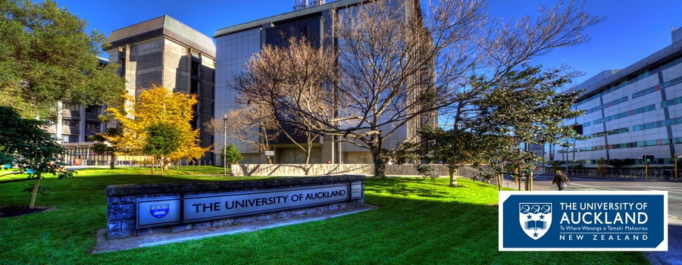

二、项目特色优势
- 【纯正英语环境】亲身前往新西兰体验当地风情和原汁原味的英语文化环境；
- 【多个级别适配各种英语水平】入学参加分级测试，根据英语水平分配至适合的级别，小班教学；
- 【体验多元文化，结交国际好友】与来自世界各地的学生共同学习、提高跨文化沟通技能，收获知识与友谊；
- 【名校证书&成绩单】顺利完成学业后可获得奥克兰大学开具的项目证书&成绩单，为个人简历添砖加瓦。

三、奥克兰大学简介
- 奥克兰大学（University of Auckland），简称奥大（UoA），创立于1883年，位于新西兰奥克兰市，是新西兰最顶尖的研究型大学，主校区坐落于奥克兰市中心。
- 奥克兰大学由八所学院（含法学院）及三个研究中心组成，是新西兰最重要的高等教育和学术研究机构。奥克兰大学还是环太平洋大学联盟、“一带一路”国际科学组织联盟、Universitas 21、世界大学联盟、英联邦大学协会等组织的成员。
- 奥克兰大学是新西兰最具就业竞争力的大学，在2024QS世界大学排名中，奥克兰大学位列全球第68名，新西兰首位，有超过12项专业排名位列全球50强。

四、访学项目介绍
【课程日期】
2024年7月15日-8月9日（四周）
【课程介绍】
通用英语课程，与国际学生混班
本课程旨在为学生提供机会，培养沟通技巧，全方位提高学生口语、听力、阅读和写作方面的英语语言技能，尤其包含沟通技巧专项提高课程。课程将会根据学生水平进行分班，课程共有5个英语水平等级，学生入学参加分级测试，根据英语水平分配至适合的级别，每周授课20小时。
课程特点：
- 新西兰文化深度了解：课程主要集中于新西兰的文化、历史和生活方式，为学生提供一个深入了解新西兰的机会。
- 实地体验：课程将组织学生访问文化遗址和其他重要地点，以获得第一手的新西兰文化体验。
- 实用语英语学习：课程中的语言部分是功能性的，旨在帮助学生应对真实生活中的交流场景。
- PPT技能培训：学生将学习并练习制作和展示Power Point演示文稿的关键技能。
- 课程结业展示：课程将以学生用英语进行的演讲作为结尾，思考国家间的文化差异。
【项目收获】
参加奥克兰大学通用英语课程的学生将由奥克兰大学进行统一的学术管理与学术考核，顺利完成学业后，学生可获得奥克兰大学的正式学习证明与成绩单。
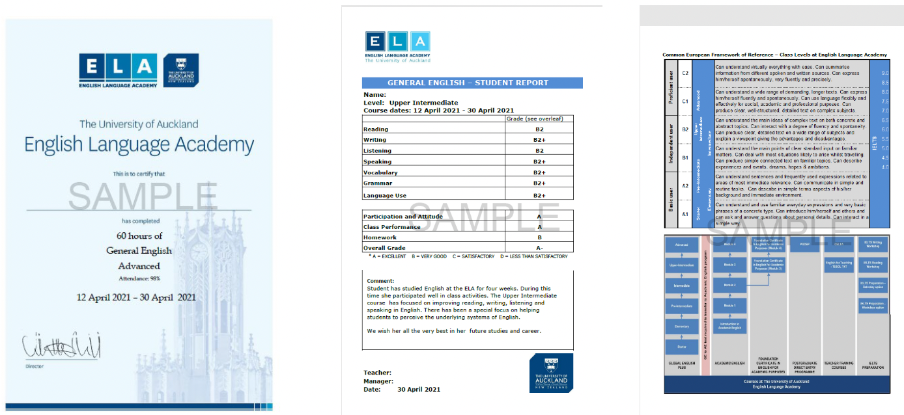
【项目费用】
项目总费用 | 4142纽币
费用包括 | 课程学费、学杂费、项目管理与服务费、海外医疗与意外险、签证培训指导
费用不包括 | 学校接送机（290新币）、签证费、住宿费、往返机票、餐食及其他个  人消费

四、项目申请
- 项目名额
2024年奥克兰大学访学项目选拔名额为40名。
- 项目申请截止日期：2024年5月1日
- 选拔要求
- 仅限本校全日制本科生及研究生，成绩优异、道德品质好，在校期间未受过纪律处分，身心健康，能顺利完成海外学习任务；
- 年龄：学生开课时需已满18岁；
- 申请要求: 具有良好的英语水平，入学参加分班测试；
- 家庭具有一定经济基础，能够提供访学所需学杂费。
4、 课程咨询与申请
项目报名表：https://ks.wjx.top/vm/YJnQdZ2.aspx#
项目咨询：许老师 19814720130（电话/微信）
咨询邮箱：olivia.xu@uchain-edu.org
5、校内审批与备案
所有参加以上项目的同学，均须在参与项目之前完成校内备案。
1、本科生请在东华大学新教务系统的校外交流申请栏目中填写并提交申请。
2、研究生请前往http://gs.dhu.edu.cn/9622/list.htm下载表格，填好之后提供学院同意的截图，将电子表格和同意的截图发到研究生部邮箱：wulianchao@dhu.edu.cn。
联系人：国际合作处张老师 snow@dhu.edu.cn

